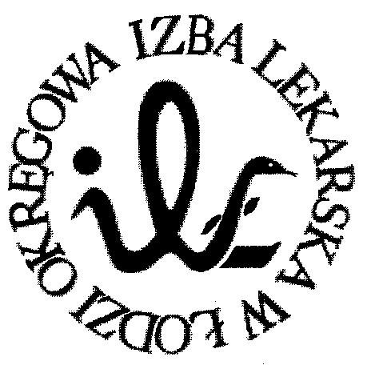
93-005 Łódź, ul. Czerwona 3
Okręgowa Izba Lekarska w Łodzi

UCHWAŁA NR 21

XXXVI Okręgowego Zjazdu Lekarzy
Okręgowej Izby Lekarskiej w Łodzi
z dnia 17 marca 2018 roku

XXXVI Okręgowy Zjazd Lekarzy Okręgowej Izby Lekarskiej w Łodzi, działając na podstawie art. 24 pkt 1) w związku z art. 5 pkt 23) ustawy z dnia 2 grudnia 2009 roku – o izbach lekarskich zobowiązuje Okręgową Radę Lekarską do podjęcia działań, które doprowadzą do zwiększenia przychodów ze środków pieniężnych Okręgowej Izby Lekarskiej w Łodzi.

UZASADNIENIE

OIL w Łodzi dysponuje wolnymi środkami finansowymi, które powinny być lokowane na lokatach bankowych, w taki sposób, by przy pełnymi ich bezpieczeństwie zapewnić jak największe przychody z odsetek bankowych od tych wkładów. Okręgowa Rada Lekarska w Łodzi powinna prowadzić w tym zakresie bardzo aktywną działalność do czego w ramach przysługujących mu uprawnień OZL powinien ją zobowiązać.

Sekretarz Przewodniczący
Okręgowego Zjazdu Lekarzy Okręgowego Zjazdu Lekarzy

Małgorzata Sokalszczuk Grzegorz Krzyżanowski

